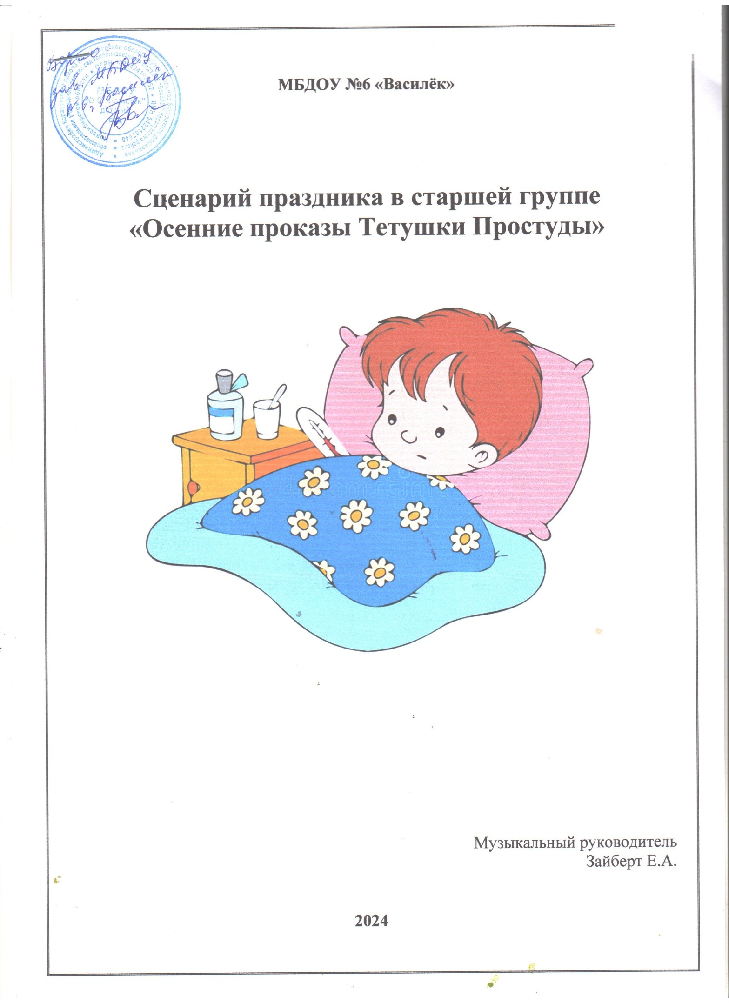

**Сценарий осеннего праздника для старшей группы**

**«Осенние проказы Тётушки Простуды».**

**Цель:** Создать атмосферу праздника, вызвать положительные эмоции у детей.

**Ход мероприятия:**

Звучит музыка, дети входят в зал, на полу разложены листья.

**Ведущий:**

Заглянул сегодня праздник в каждый дом,

Потому что бродит осень за окном.

Заглянул осенний праздник в детский сад,

Чтоб порадовать и взрослых, и ребят.

**Ребенок:** Снова осень, снова птицы

В теплый край лететь спешат.

И опять осенний праздник

К нам приходит в детский сад.

**Ребенок:** Всех сегодня поздравляем

Мы с хорошим урожаем

Но о лете мы грустим

С ним расстаться не хотим.

**Песня -эхо «Осень золотая в гости к нам пришла».**

**Ребенок:** Ветер озорник летает

Листья с дерева срывает

На прогулку нас зовет

Звонко песенки поет.

**Ребенок:** В нашем зале мы устроим

Настоящий листопад.

Пусть закружатся листочки

И летят, летят, летят.

**Танец «Листик-Листопад» (сели на стулья)**

*В конце танца в зал входит Осень с корзинкой в руках, в которой лежат фрукты и султанчик-дождик, шарф).*

**Осень:** Здравствуйте, мои друзья!

К вам пришла на праздник я!

**Ведущий:** Здравствуй, Осень.

Будь сегодня нашей гостьей.

**Осень:** Осенними дорожками я шла

И каждому подарок принесла

В круг скорей вставайте

И подарки принимайте.

**Игра -хоровод «Подарки осени»** *(осень-в центре круга с корзинкой, дети идут по кругу, поют)*

Осень, Осень, золотая в круг вставай.

И сегодня вместе с нами поиграй.

Ты в своем наряде ярком попляши

Про осенние подарки расскажи.

**Осень:** Яблокам здесь каждый рад? (достает яблоко из корзинки)

**Дети:** Да.да,да

**Осень:** Любите вы виноград?

**Дети:** Да.Да,да

**Осень:** Груши ароматные?

**Дети:** Да,да,да

**Осень:** А арбузы знатные?

**Дети:** Да,да,да

**Осень:** Ну, а дождик проливной?

**Дети:** Убежим скорей домой

*Дети убегают, осень «пятнает» их дождиком.*

**Ведущий.** Ой, ребята, тише, тише.

Что-то странное я слышу:

Кто-то к нам сюда спешит

И, как будто бы, ворчит.

*Звучит музыка. В зал вбегает Простуда, она чихает, а воспитатель ей говорит «Будьте здоровы!»*

**Простуда:** Что такое? Почему? Ничего я не пойму!

Здесь полным - полно ребят. Что же это?

**Дети.**Детский сад!

**Простуда:**Все здоровы в этом зале?

А меня то, вы узнали? (Ответы детей.)

Так, так, так, ну вы даёте!

Простуду вы не узнаете?

Наступают холода,

Без меня вам – никуда!

Достает шоколадку, открывает и надкусывает ее.

**Ведущий:** Это что у тебя? «Баунти»?

**Простуда:** Читайте внимательней Чи-ха-у-нти

*(дает попробовать ведущей шоколадку. Она начинает чихать)*

**Ведущий:**Да что же это происходит? У меня даже глаза заслезились.

**Простуда:** Я люблю, когда чихают

И таблетки принимают.

Веселье ваше отменяю,

Всех отсюда выгоняю! Ап-чхи! Ап-чхи! Ап-чхи!

**Ведущий:** Никуда мы не уйдем!

Мы здесь танцуем и поем.

Осень в гости к нам пришла

И веселье принесла.

**Простуда:** Вот, насмешили!

Осень - скучная пора.

**Ведущая:** А вот и неправда!

Осенью мы не скучаем

А в оркестре мы играем.

**Оркестр «Дождик целый день.»**

**Простуда:** Ну вот и дождик за окном.

**Ведущая:** А если дождик за окном

Мы дружно песенку поем.

**Песня «Колючий дождик»** *(во время исполнения песни Простуда разбрасывает лужи)*

**Простуда:** А вот и лужи после дождя

Не проехать, не пройти.

**Ведущая:** А на что сапожки,

А на что галошки?

Мы наденем сапоги

В них хоть по лужицам беги.

**Эстафета «Оббеги лужу»**

*(дети делятся на две команды, раскладываются лужи. Оббегают лужи змейкой)*

**Простуда:** Некуда пойти, податься

Нечем осенью заняться.

**Ведущая:** За грибами в лес пойдем

И грибов там наберем.

А еще засолим вкусно

Огурцы, свёклу, капусту.

**Эстафета «Закатай банки на зиму»** *(положить овощ в банку)*

**Ведущая:** В сад осенний мы пойдем

Яблок там мы наберем.

**Игра «Возьми яблочко»** (*на выбывание)*

*Дети становятся в круг, на полу по кругу разложены яблоки, в центре круга-корзина для яблок. Под музыку дети перемещаются по кругу, по окончании нужно успеть взять яблоко, хватило-выбывает. Количество яблок постоянно уменьшается и складывается в корзинку.*

**Осень:** Каждый знает**-**

Овощи и фрукты

Лучшие продукты (выносит корзину с овощами и фруктами)

Витаминов в них не счесть

Значит нужно это есть.

**Простуда**: Витамины? Караул! Как их много! Мне одной с ними не справиться. Но есть у меня друзья верные, микробики мои родные. Целый год копила, ни разу в сторону не чихнула. *(заглядывает в мешок).* Сейчас я их выпущу на волю! Вот уж они обрадуются! *Бегает, пугает, выпускает мыльные пузыри.*

**Осень:** Нет, нам микробы не нужны!

Дети в детском садике здоровыми быть должны!

Ребята, лопайте поскорей микробики, (Дети лопают мыльные пузыри)

*Простуда причитает «Спасите, помогите! Мои микробики, как же я без вас».*

**Осень.** Молодцы, ребята. А тебя тетушка простуда нам очень жаль.

Можно я подарю тебе теплый шарф, чтобы ты никогда не болела.

**Простуда:**Вы простите меня, ребята, я, конечно, виновата!

Знаете, согласна я

Осень чудная пора.

Можно с вами помириться?

Танцевать и веселиться?

**Осень.** Да, конечно, так и надо!

Мы всегда друзьям здесь рады!

**Общий танец «По воде шагаю я»**

**Простуда**: Вот спасибо вам, друзья

Вы так весело играли

Песни пели, танцевали.

**Осень:** Но прощаться нам пора

Что поделать? Ждут дела.

Осень и Простуда выходят из зала.